PADRINO: **JAVIER MARINO CHAO**

APPELLIDO : **VARAHOAHY**

NOMBRE :

FECHA DE NACIMIENTO : EDAD :

NOMBRE DE LOS PADRES: **Faharoy**

CLASE : **11ème**

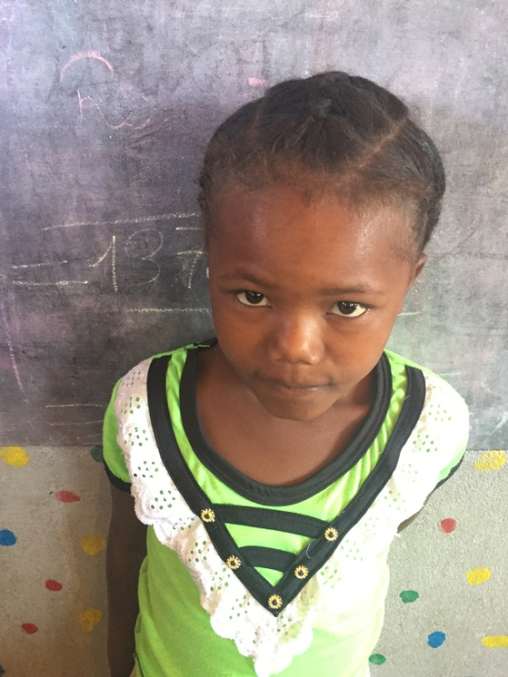

**NOTAS TRIMESTRIALES**

1ER TRIMESTRE : ENERO

2ER TRIMESTRE : ABRIL

3ER TRIMESTRE : JULIO